陕西省校园安全管理与应急指挥调度系统
摸底调研问卷
学校名称
学校地址
视频监控设备
安装校园监控 |  | □是 □否
监控设备品牌型号 |  | □海康 □大华 □品牌型号 （）
设备是否支持监控国标onvif或GB28181标准 |  | □支持 □不支持 □其他标准 （）
校园监控建设时间 |  | □两年以上 □两年以内
现有监控范围（可多选） |  | □大门口 □操场 □楼梯 □食堂后厨 □教室活动室  □其他（ ）
现有监控点位 |  | □10个以下 □10个—30个 □30个以上
校园监控盲区 |  | □有□无□计划补点
校园广播系统 |  | □有 □无 点位/个（ ）
视频监控中心
是否有安保集中监控 |  | □是 □否
监控中心是否有大屏 |  | □LED屏 □有电脑或电视 □无
网络接入模式
监控模式 | □模拟监控（AV线传输） □ 网络监控（互联网传输）
互联网模式 | □中国电信 □中国联通 □中国移动（含铁通） □广电网络
互联网类型 | □光纤拨号宽带（不带IP） □光纤专线（带IP） □ ADSL接入宽带
互联网带宽 | □上行10M以下 □上行10M-30M □ 上行100M-200M □ 上行200M以上
单位联系人
联系人电话
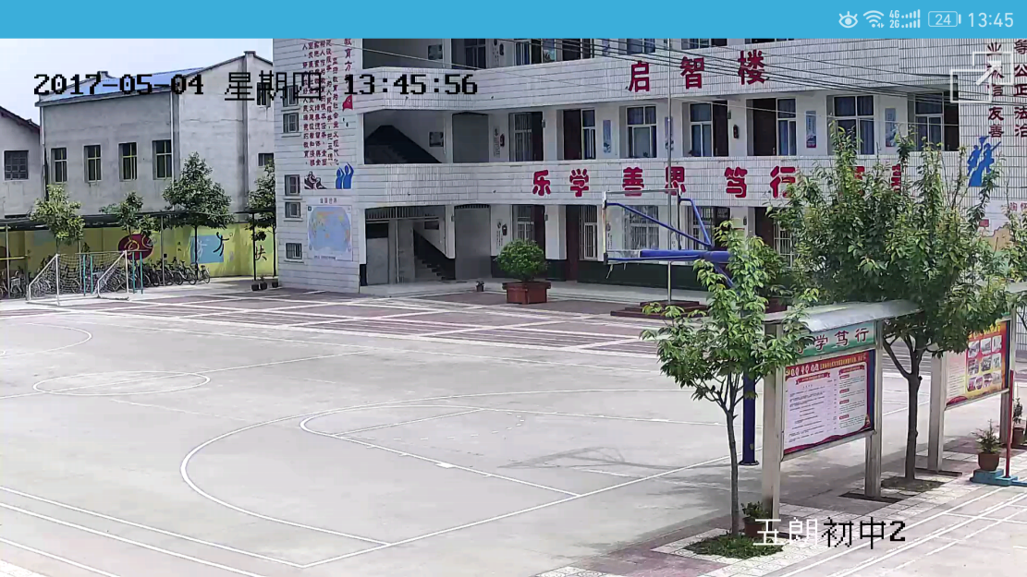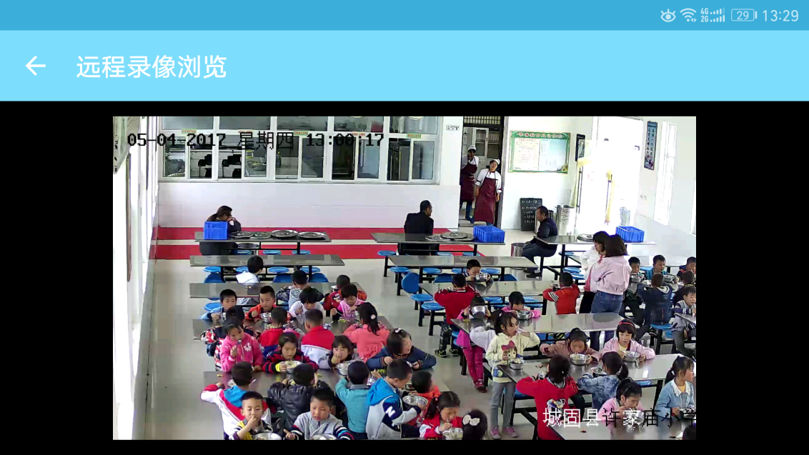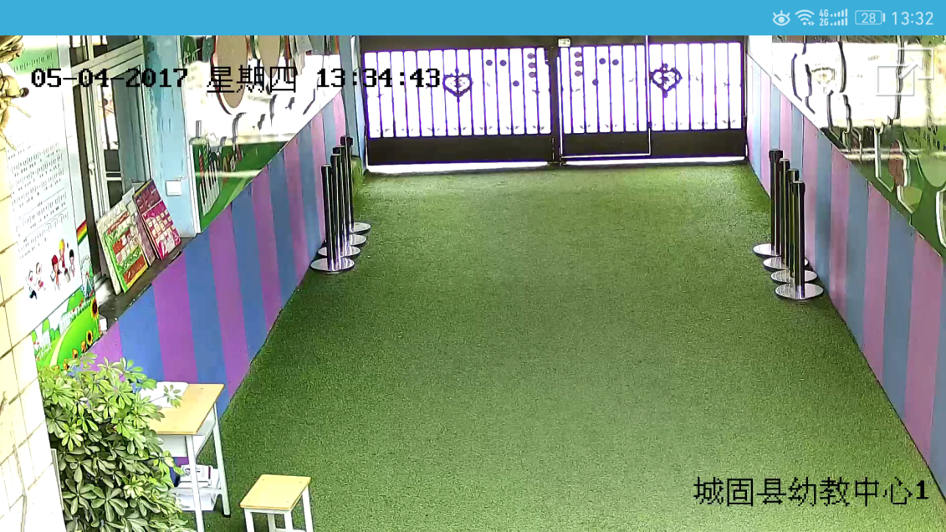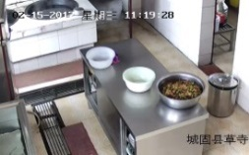

操场 饭堂/教室 校门口 校内重点部位

备注：全省各级各类学校均需登录网址，结合以上调研表模板，按照页面提示填写信息并提交。
填报网址： http://jichu.eurasia.edu/oydc/index.php/612858/lang-zh-Hans

